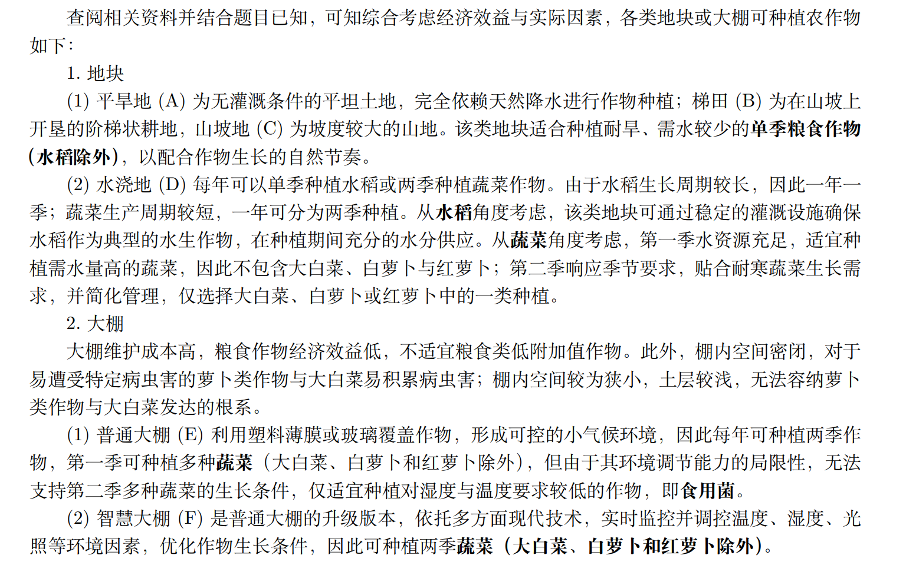

图1 来自2024C 基于随机优化的农作物种植策略模型 第5页

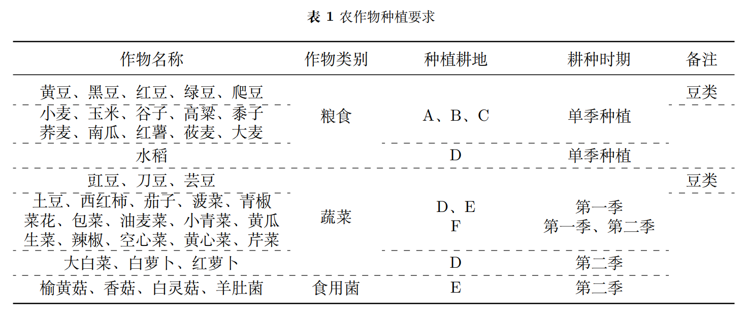

图2 来自2024C 基于随机优化的农作物种植策略模型 第5页

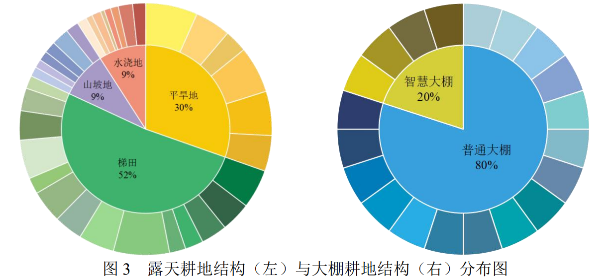

图3 来自2024C 基于差分遗传算法的农作物种植策略优化 第6页

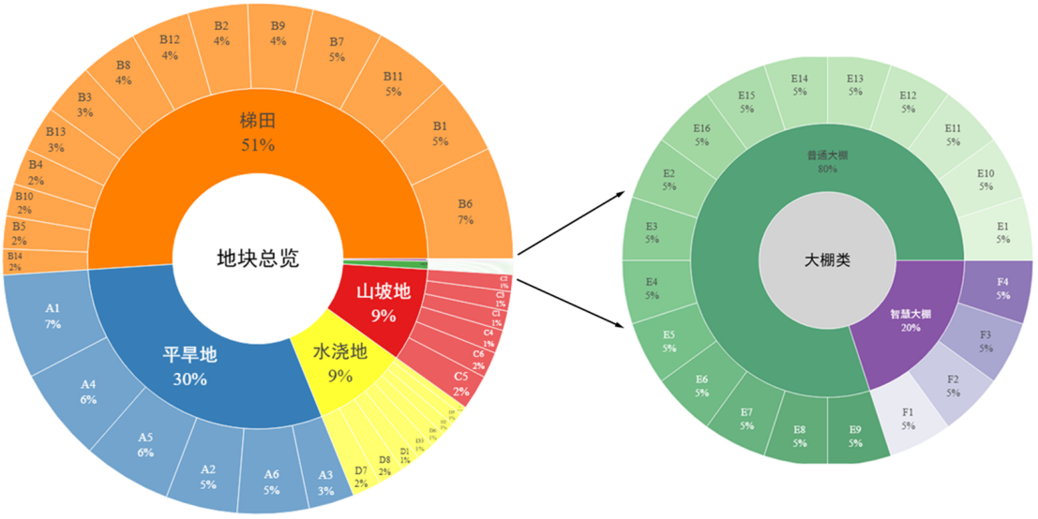

图4

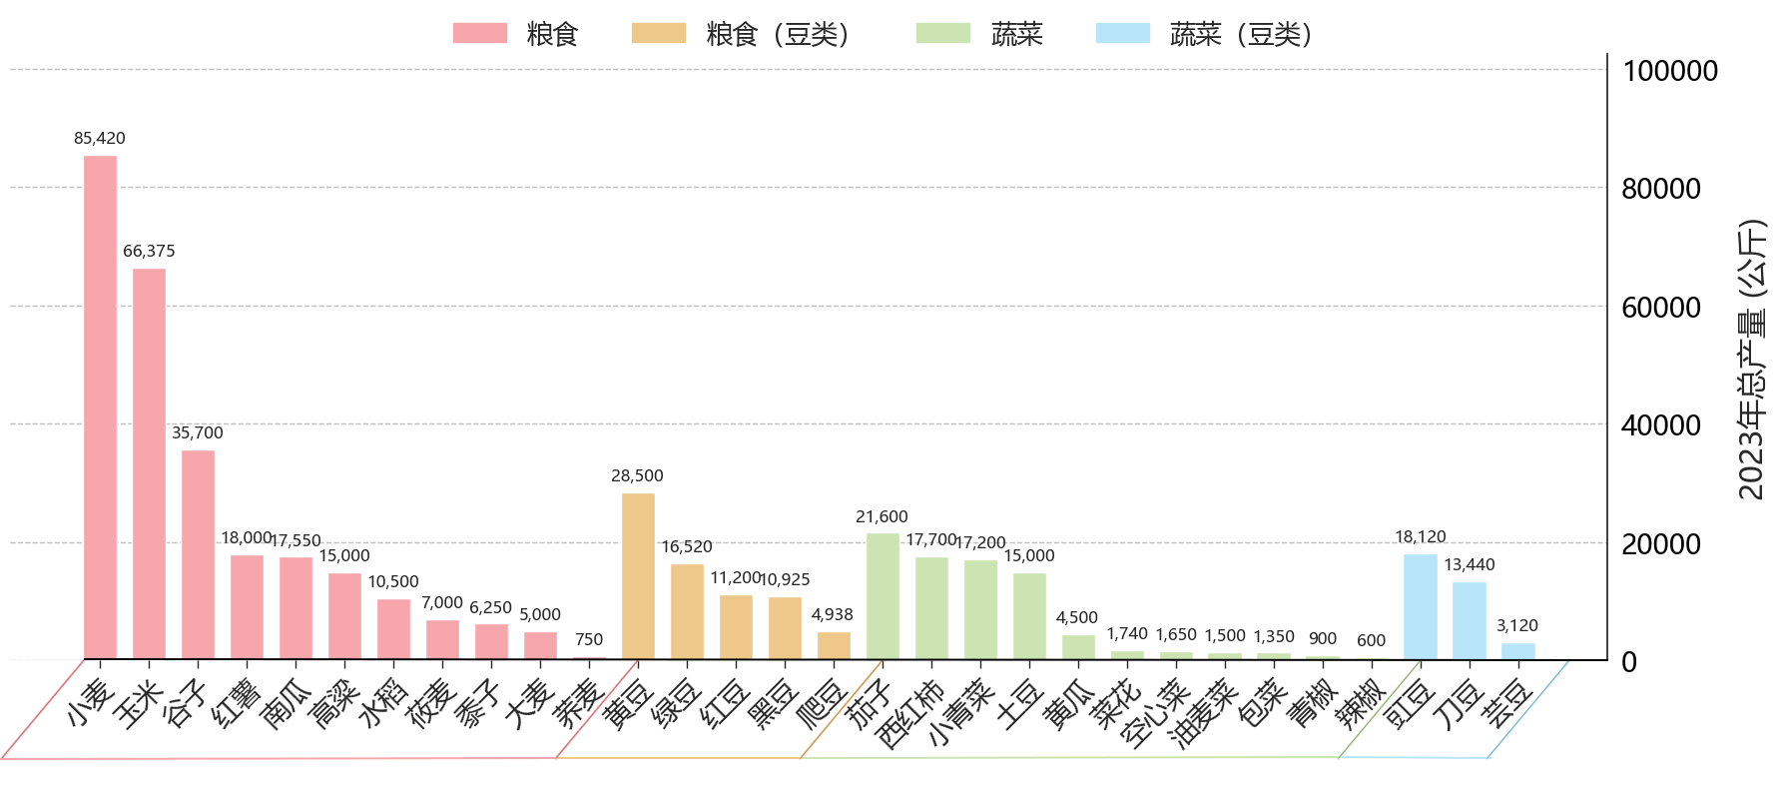

图5